
Інструкція з експлуатації
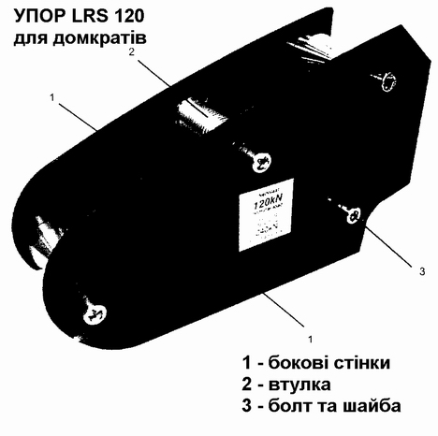
1. Основні вказівки по використанню
1.1. Пристрій виготовлено відповідно до високих стандартів та вимог до надійності й безпеки експлуатації. Проте його використання може загрожувати життю або наносити каліцтва користувачеві або третім особам, або завдавати збитку, як самому пристрою, так й іншим об'єктам.
1.2. Пристрій має використовуватися тільки в повністю справному стані й відповідно до інструкцій, які наведено в цьому документі, та лише персоналом, який проінструктований про небезпеки, пов'язані з використанням пристрою. Будь-які пошкодження, особливо ті, які впливають на безпеку використання пристрою, мають бути негайно усунені.
1.3. Пристрій створено для роботи виключно у відповідності до вказівок, наведених в цій Інструкції з експлуатації. Використання пристрою з іншою метою (що відрізняється від вказаних), наприклад, для приведення до дії або для керування іншими пневматичними системами, вважається використанням, що суперечить основному, яке вказане. Виробник та продавець не несуть відповідальності за пошкодження, причиною яких було неправильне використання пристрою. В цьому випадку вся відповідальність покладається на користувача.
Використання пристрою згідно розрахунковим умовам означає також обов'язкове вивчення вказівок, наведених в Інструкції з експлуатації.

2. Організаційні заходи
2.1. Інструкція з експлуатації повинна завжди бути під рукою, тобто зберігатися разом з пристроєм у відсіку для гідравлічних інструментів або у відповідному місці!
2.2. Окрім Інструкції з експлуатації, прочитайте та потім проінструктуйте іншого користувача (Вашого асистента по роботі) про всі вимоги, які наведено в урядових ухвалах й інших документах, що пов'язані з попередженням нещасних випадків та захистом навколишнього середовища!
Носіння захисного одягу, шолома з щитком або окулярами, а також захисних рукавиць обов'язкове для користувача.
2.3. Щоб уникнути поранень, пристрій має використовуватися спеціально підготовленим персоналом, який вже ознайомлений з технікою безпеки.

3. Загальні вказівки з техніки безпеки
3.1. Перед встановленням пристрою для транспортування завжди перевіряйте, щоб він був надійно захищений та закріплений в транспортному положенні!
3.2. Завжди стежте, щоб місце роботи завжди було достатньо освітлене!
3.3. Уникайте будь-яких дій, які загрожують стабільній роботі пристрою.
3.4. Обов'язково після кожного використання перевіряйте пристрій на наявність пошкодження! Негайно повідомляйте про будь-які зміни (зокрема, й про зміни в поведінці приладу під час роботи) компетентні організації та відповідальних осіб!
3.5. Тримайте пристрій подалі від джерел тепла або відкритого полум’я.
3.6. Пристрій не повинен контактувати з агресивним середовищем (кислота, луг, розчинник, їх випари).
4. Призначення
Пристрій має використовуватися тільки для роботи з домкратами LUKAS для розтискання частин пошкоджених автівок.

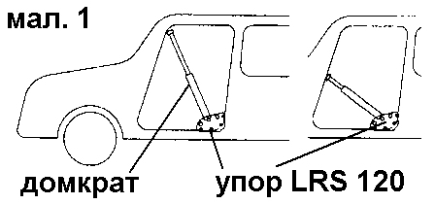
5. Робота
Упор домкрату треба встановлювати за можливості в місцях, де частини автівки знаходяться під кутом 90 градусів, наприклад поблизу середньої стійки (див. мал. 1).
При встановленні треба впевнитись, що упор не зісковзне з поверхні. Конструкція втулки забезпечує надійне позіціонування та вільне обертання підошви домкрату.
Спостерігайте за відповідним станом упору під час роботи.
Домкрат встановлюйте підошвою на втулку упору. Треба впевнитися, що втулка знаходиться поміж зубцями підошви домкрату. В залежності від можливостей (довжини) наявного домкрату завжди знайдеться кілька варіантів можливого розташування упору.
З рухом штоку домкрату верхня опора має надійно контактувати з дахом автівки. Намагайтеся розташувати верхню опору домкрату під кутом 90 градусів до стійки, яка підтримує дах та яку потрібно розтискати.
Впевніться в тому, що максимально навантаження на упор не перевищує припустиме (див. технічні дані в цьому документі або на наліпці зверху упора).

6. Догляд

Візуальний огляд
Перевірте чи бокові стінки є паралельними одна до іншої (див. мал. на обкладинці) та зміщені по відношенню одна до одної.

Пошкодження
Перевірте бокові стінки на наявність таких пошкоджень, як перегини чи тріщини. У випадку сильних та видимих пошкоджень не використовуйте більше упор та замініть його по можливості якнайшвидше.
Втулки упору не повинні обертатися та мати пошкодження глибиною більше 1 мм. Треба замінити їх за можливості.

Зусилля затяжки болтів/шпильок:
Зусилля затяжки всіх болтів/шпильок упору дорівнює 150 Н × м. Затягніть їх за необхідності. Якщо затягнути болти до такого стану вже не можна, замініть відповідні болти/шпильки повністю.

6.1. Обслуговування
Обслуговування повинне проводитися тільки виробником пристрою, або персоналом, що пройшов відповідну підготовку у виробника.
Для заміни будь-яких компонентів використовуйте тільки оригінальні запасні деталі виробництва LUKAS, вказані в списку запасних деталей, при цьому необхідно враховувати, що, можливо, знадобиться спеціальний інструмент, інформація по монтажу, вказівки по техніці безпеки та по проведенню перевірок.

Звертайтеся до уповноваженого дилера LUKAS або до відділу технічного обслуговування фірми LUKAS за адресою:

LUKAS Hydraulik GmbH & Co. KG, Weinstraße 39, D–91058 Erlangen або
Pf 2560, D–91013 Erlangen,
телефон відділу технічного обслуговування 4991431/698 348; факс 499131/698 353.

7. Технічні характеристики
модель LRS120
розміри, мм 479×166×289
вага, кг 9,4
номінальне навантаження, т 12,2
навантаження деформації, т 24,5

